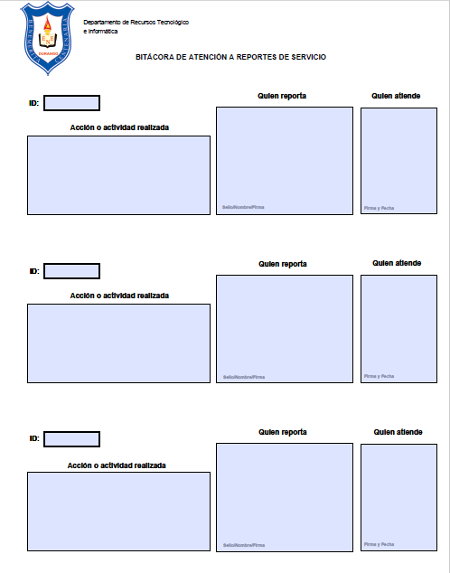
Número de Revisión | Fecha de liberación | Descripción del cambio
0 | 01/11/2023 | Liberación

CONTROL DE EMISIÓN
 | Elaboró : | Revisó : | Autorizó:
Nombre | DSGEN  DERET | COCOM  CADM | DG

